f | F | f | F
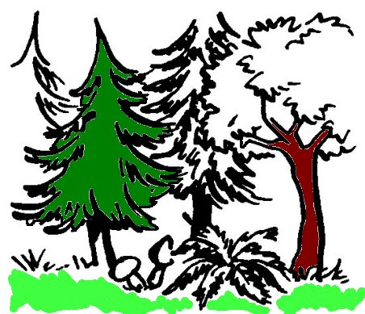

une forêt
²une forêt

